Arbeitsblatt Level 14 · Welt C · Formale Sprachen · Niveau: nur eA (Leistungskurs)  Die Landkarte der Sprachen  Chomsky-Hierarchie, Begriffsnetz und Abi-Trainingszirkel | Name  Datum

Kernfrage Welche Maschine braucht man für welche Sprache – und wie hängt alles zusammen?

Level 14 ist der Blick von oben: DEA, NEA, Mealy, Kellerautomat, reguläre und kontextfreie Grammatiken – wie passt das alles zusammen? Die Chomsky-Hierarchie ordnet Sprachen nach der Maschine, die man mindestens braucht.
Die Chomsky-Hierarchie
 | 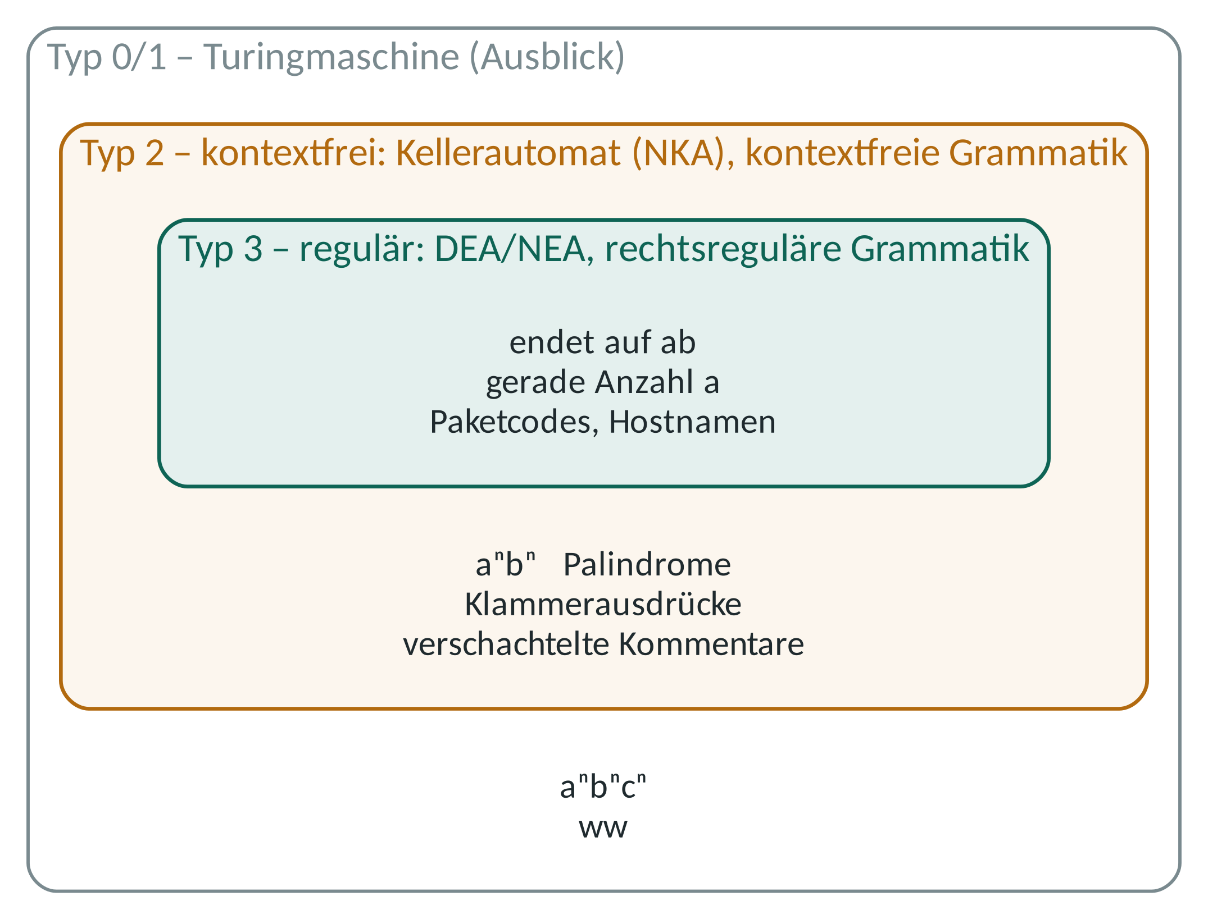
  Typ | Sprachklasse | Grammatik | Maschine
  3 | regulär | rechtsregulär: A → aB | a | ε | DEA / NEA
  2 | kontextfrei | kontextfrei: A → w | Kellerautomat (NKA)
  1 / 0 | kontextsensitiv / rekursiv aufzählbar | allgemeinere Regeln (Ausblick) | linear beschränkter Automat / Turingmaschine
Die Klassen sind ineinander enthalten (Typ 3 ⊂ Typ 2 ⊂ Typ 1 ⊂ Typ 0). Wähle immer die speziellste passende Grammatik bzw. Maschine: Ist eine Sprache regulär, gibst du eine rechtsreguläre Grammatik oder einen DEA an – keinen Kellerautomaten.

1 Nach dem Chomsky-Sortierer Basis AFB I–II
Ordne jede Sprache der möglichst speziellen Klasse zu und begründe in Stichworten („Begründungs-Joker“).
Sprache | Typ | Maschine | Begründung
Wörter über {a, b} mit höchstens drei b
Programme aus beliebig tief verschachtelten begin … end-Blöcken
aⁿbⁿ mit 1 ≤ n ≤ 3
aⁿbⁿcⁿ (n ≥ 1)
Binärzahlen, die durch 3 teilbar sind
Palindrome über {0, 1}

2 Das Begriffsnetz Standard AFB II
- Schneidet die Begriffs- und Verbindungskarten (Kopiervorlage) aus.
- Legt die Begriffskarten auf ein A3-Blatt und verbindet sie mit Pfeilen. Beschriftet jeden Pfeil mit einer Verbindungskarte oder einer eigenen Formulierung (z. B. „DEA – erkennt → reguläre Sprachen“).
- Ziel: mindestens 12 Verbindungen; jede Begriffskarte ist mindestens einmal verbunden.
- Jede Gruppe erläutert zwei Verbindungen im Plenum – mit Beispiel aus dem Unterricht.

3 Abi-Trainingszirkel Standard AFB I–III
Vier Stationen mit Aufgaben im Abitur-Format (Sie-Form, Bewertungseinheiten). Bearbeite jede Station ca. 10 Minuten auf einem separaten Blatt (Station 4 direkt in der Tabelle), kontrolliere dann mit der Lösungskarte und trage deine BE ein.
Station | Schwerpunkt | Operatoren | max. BE | meine BE
1 | Analyse | untersuchen, beschreiben, begründen | 6
2 | Entwurf | entwickeln, zeigen | 7
3 | Begründung | begründen, angeben | 7
4 | Dokumentation | dokumentieren, erläutern | 6

 |  | AutomatenLab Chomsky-Sortierer  10 Sprachkarten, drei Fächer: DEA reicht – Kellerautomat nötig – mehr nötig. Nach jeder Karte siehst du die Begründung.  Link: https://automatenlab.frankjuchim.de/#/sortierer?runde=1

 |  | AutomatenLab Level-Quiz Welt C  Exit-Ticket für ganz Welt C: Grammatiken, reguläre und kontextfreie Sprachen, Chomsky-Hierarchie.  Link: https://automatenlab.frankjuchim.de/#/quiz?welt=C

Selbstcheck – Level 14 geschafft, wenn …
☐ ich zu einer Sprache die möglichst spezielle Grammatik und Maschine angeben und begründen kann.
☐ ich die Zusammenhänge DEA – NEA – rechtsreguläre Grammatik und NKA – kontextfreie Grammatik erläutern kann.
☐ ich Abi-Aufgaben zu Grammatiken analysieren, entwerfen, begründen und dokumentieren kann.

Kopiervorlage: Begriffskarten
Ableitung / Ableitungsbaum | DEA | Kellerautomat (NKA) | Mealy-Automat
Mehrdeutigkeit | NEA | Schubfachprinzip | Turingmaschine
Typ 1 / Typ 0 | aⁿbⁿ, Palindrome, Klammern | aⁿbⁿcⁿ | endet auf ab
kontextfreie Sprachen (Typ 2) | kontextfreie Grammatik | rechtsreguläre Grammatik | reguläre Sprachen (Typ 3)
Zustand | Endzustand | Keller (Γ, #) | Nichtterminal
Startsymbol | Teilmengenkonstruktion

Verbindungskarten (mehrfach verwendbar – leere Karten selbst beschriften)
Beispiel für | Spezialfall von | erkennt | erweitert um Ausgabe
erweitert um Keller | erzeugt | gleich mächtig wie (Teilmengenkonstruktion) | mögliche Eigenschaft
zeigt, was erzeugt wird | zeigt: nicht regulär | übersetzbar in (Rezept) | erkennt
erzeugt | Beispiel für | Beispiel für | Spezialfall von

Station 1 – Analyse
Ein Lagerroboter protokolliert seine Aktionen: a = Kiste aufnehmen, f = ein Feld fahren, c = Kiste abgeben. Gültige Protokolle werden von der Grammatik G_{L} erzeugt.
N = {S, F}
T = {a, f, c}
Startsymbol: S
Produktionsregeln:
S → aSc | F
F → fF | f
Abbildung S1: Grammatik G_{L}
a) Untersuchen Sie, ob die Protokolle aaffcc und affcc von G_{L} erzeugt werden. [2 BE]
b) Beschreiben Sie die Sprache L(G_{L}) und die Bedeutung des Nichtterminals F im Sachzusammenhang. [3 BE]
c) Begründen Sie, dass G_{L} keine reguläre Grammatik ist. [1 BE]
Station 2 – Entwurf
Paketcodes bestehen aus den Zeichen Σ = {k, g, z, p}: Ein Code beginnt mit k (kleines Paket) oder g (großes Paket), danach folgen mindestens zwei Ziffern, die durch z dargestellt werden, am Ende steht genau ein Prüfzeichen p. Beispiel: gzzzp.
a) Entwickeln Sie eine reguläre Grammatik, die genau die Paketcodes erzeugt. [3 BE]
b) Zeigen Sie mit Ihrer Grammatik, dass kzzzp erzeugt wird. [1 BE]
c) Entwickeln Sie aus Ihrer Grammatik den Zustandsgraphen eines DEA, der genau die Paketcodes akzeptiert. Auf die Darstellung des Fehlerzustands kann verzichtet werden. [3 BE]

Station 3 – Begründung
Betrachtet wird die Sprache L = {aⁿfᵐcⁿ | n ≥ 0, m ≥ 1} der Lagerroboter-Protokolle aus Station 1.
a) Begründen Sie, dass L nicht regulär ist. [4 BE]
b) Geben Sie für die folgenden Sprachen jeweils die möglichst spezielle Maschine an, die genau diese Sprache akzeptiert, und begründen Sie Ihre Angabe kurz: (1) die Paketcodes aus Station 2, (2) die Sprache L, (3) die Protokolle aⁿfⁿcⁿ (n ≥ 1), bei denen genauso oft gefahren wird, wie Kisten aufgenommen und abgegeben werden. [3 BE]
Station 4 – Dokumentation
Der Kellerautomat in Abbildung S4 prüft Lagerroboter-Protokolle. Γ = {#, A}, # ist das Vorbelegungszeichen.
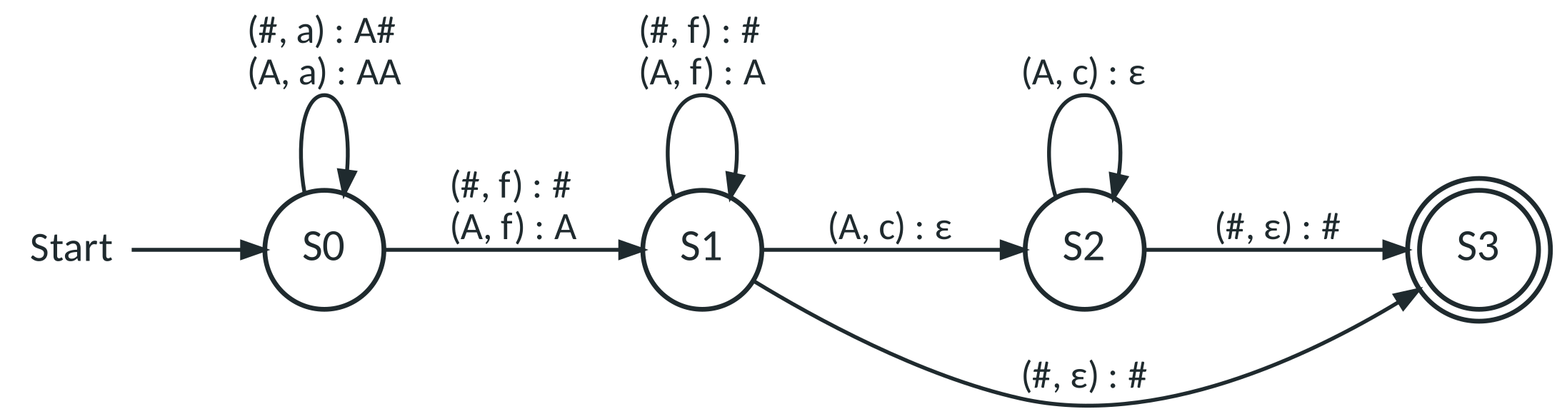
Abbildung S4: Kellerautomat für Protokolle. Alle nicht eingezeichneten Übergänge führen in einen Fehlerzustand.
a) Dokumentieren Sie die Verarbeitung der Eingabe aafcc durch den Kellerautomaten in einer Tabelle. Geben Sie an, ob die Eingabe akzeptiert wird. [4 BE]
Zustand | Belegung Kellerspeicher | oberstes Kellersymbol | verarbeitetes Eingabezeichen
S0 | # | – | –

Eingabe wird akzeptiert: ☐ ja ☐ nein
b) Erläutern Sie die Bedeutung des Kellerinhalts im Sachzusammenhang. [2 BE]

Lösungskarten zur Selbstkontrolle
An den Stationen umgedreht auslegen oder an der gestrichelten Linie abknicken. Erst nach der Bearbeitung ansehen!
Lösung Station 1 – Analyse (6 BE)
- a) aaffcc: S ⇒ aSc ⇒ aaScc ⇒ aaFcc ⇒ aafFcc ⇒ aaffcc – wird erzeugt (1 BE). affcc: Jede Anwendung von S → aSc erzeugt genau ein a und ein c, also enthalten alle Wörter gleich viele a und c; affcc hat ein a, aber zwei c – wird nicht erzeugt (1 BE).
- b) L(G_{L}) = {aⁿfᵐcⁿ | n ≥ 0, m ≥ 1}: Erst werden n Kisten aufgenommen, dann fährt der Roboter mindestens ein Feld, dann gibt er genau so viele Kisten ab (2 BE). F erzeugt die Fahrstrecke aus mindestens einem f (1 BE).
- c) In S → aSc steht rechts vom Nichtterminal noch ein Terminal; zulässig wären nur A → aB, A → a, A → ε (1 BE).

Lösung Station 2 – Entwurf (7 BE)
a) N = {S, A, B, C}, T = {k, g, z, p}, Startsymbol S (3 BE):  b) S ⇒ kA ⇒ kzB ⇒ kzzC ⇒ kzzzC ⇒ kzzzp (1 BE) | c) DEA nach dem Rezept, Zustände S0–S3 entsprechen S, A, B, C; S4 neu für C → p (3 BE):  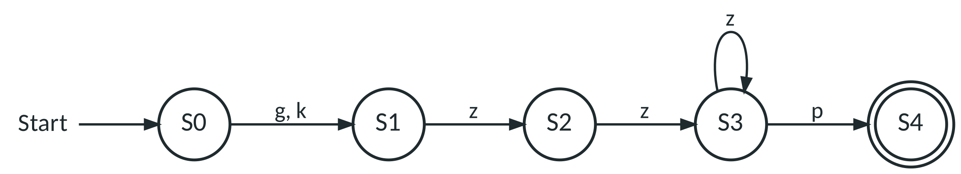  Alle nicht eingezeichneten Übergänge führen in einen Fehlerzustand.
  S → kA | gA
  A → zB
  B → zC
  C → zC | p

Lösung Station 3 – Begründung (7 BE)
- a) Annahme: Ein DEA mit k Zuständen akzeptiert L (1 BE). Er liest die k + 1 Präfixe ε, a, aa, …, aᵏ; nach dem Schubfachprinzip endet er für zwei davon, aⁱ und aʲ mit i ≠ j, im selben Zustand (1 BE). Dann verhält er sich bei den Fortsetzungen gleich: aⁱfcⁱ gehört zu L, aʲfcⁱ nicht (1 BE) – Widerspruch, L ist nicht regulär (1 BE).
- (1) DEA – endliches Muster ohne unbeschränktes Zählen (1 BE). (2) Kellerautomat – L ist kontextfrei (Grammatik G_{L}), aber nach a) nicht regulär; der Keller zählt die a (1 BE). (3) Weder DEA noch Kellerautomat: Es müssen zwei Anzahlen mit n verglichen werden, ein Keller kann nur einmal abgebaut werden – mehr als ein Kellerautomat nötig: linear beschränkter Automat bzw. Turingmaschine (Typ 1, Ausblick) (1 BE).

Lösung Station 4 – Dokumentation (6 BE)
 | a) Tabelle links (je korrekter Abschnitt 1 BE, Akzeptanz 1 BE). Nach aafcc ist der Automat im Endzustand S3 – Eingabe wird akzeptiert: ja.  b) Jedes A im Keller steht für eine aufgenommene, aber noch nicht abgegebene Kiste (1 BE). Bei c wird ein A entfernt; nur wenn am Ende wieder # oben liegt – alle Kisten abgegeben –, ist der Übergang in den Endzustand S3 möglich (1 BE).
  Zustand | Belegung Kellerspeicher | oberstes Kellersymbol | verarbeitetes Eingabezeichen
  S0 | # | – | –
  S0 | A# | # | a
  S0 | AA# | A | a
  S1 | AA# | A | f
  S2 | A# | A | c
  S2 | # | A | c
  S3 | # | # | ε

